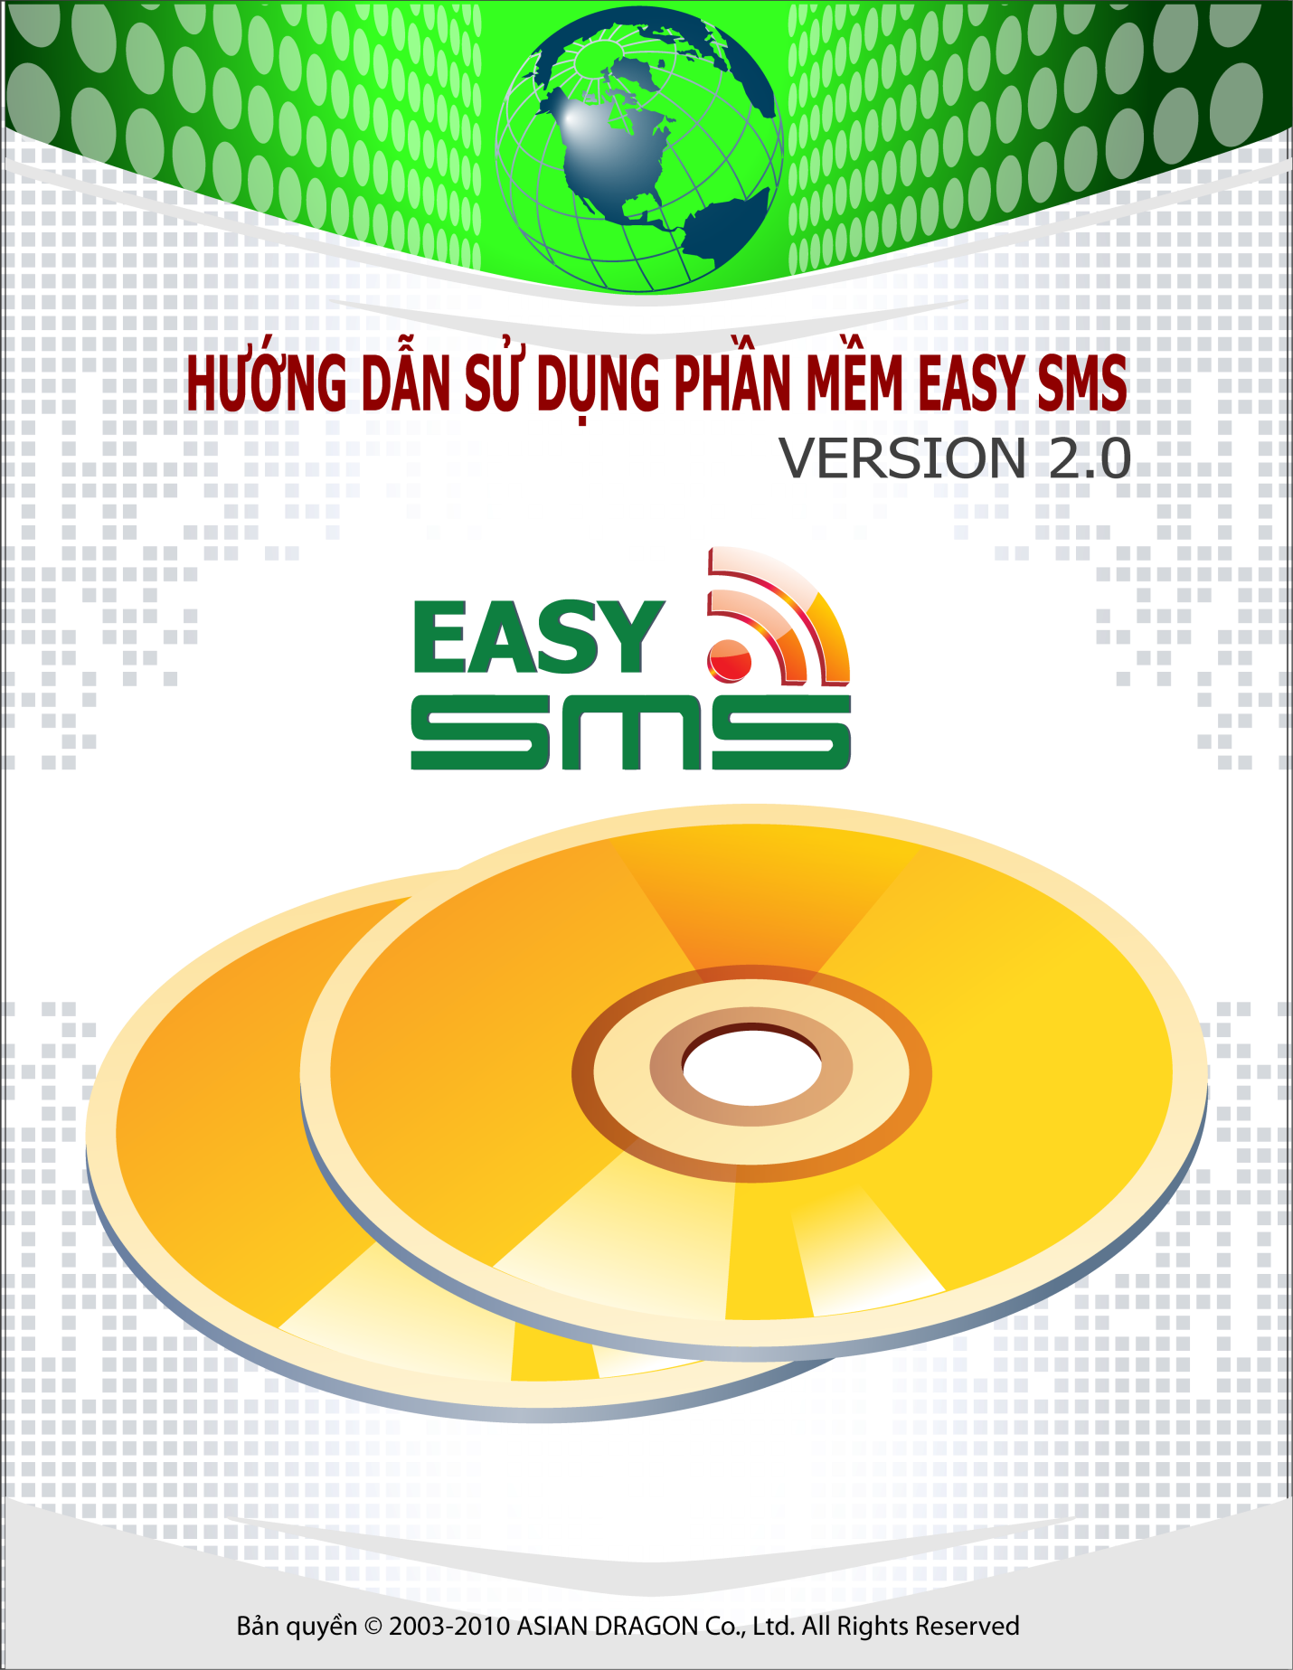
HƯỚNG DẪN SỬ DỤNG
Phiên bản: V2.0
Ngày lập:10/11/2010

PHẦM MỀM GỬI NHẬN SMS: EASY SMS V2.0
(build 14-07-2010)
- Giới thiệu

ADA EasySMS là phần mềm gửi nhận tin nhắn tự động thông qua các thiết bị nhắn tin được kết nối vào máy tính
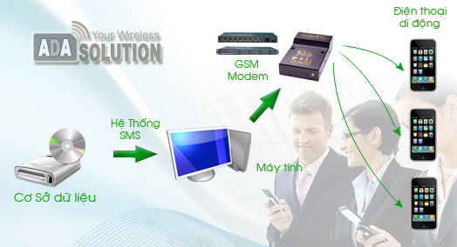

- Cài đặt CT
- Cài đặt
Yêu cầu máy tính phải được cài .NetFrameWork 2.0, nếu chưa có thì cài tại đây (http://ada.com.vn/index.php/Download-document/7-Framework-2.0.ADA.html)
- Test Chương Trình
Sau khi chạy file Setup để cài đặt Chương Trình, Trên màn hình nền sẽ xuất hiện biểu tượng , click vào biểu tượng này để chạy Chương trình
Lưu ý: Lần đầu tiên chạy Chương trình, cần đảm bảo Modem đã được đươc kết nối với máy tính và hoạt động tốt ( Xem hướng dẫn kiểm tra modem GSM tại đây)

- Các chức năng chính
- Đăng ký sử dụng

Làn đầu tiên chạy chương trình, nếu chưa được đăng ký, chương trình xuất hiện hộp thoại, click No để đăng ký, click Yes để dùng phiên bản dùng thử
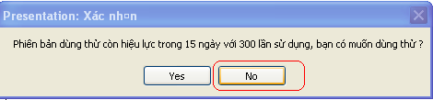

Nhập Mã sản phẩm bạn được cung cấp, nhấn Lấy Số Kích Hoạt, sau đó đó nhập đầy đủ thông tin cá nhân và nhấn Kích Hoạt
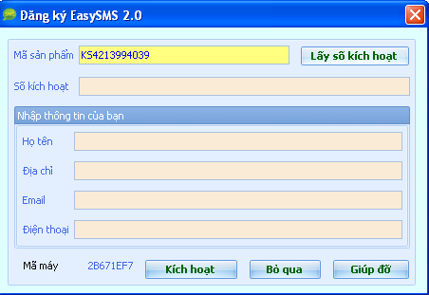

- Cấu hình hệ thống

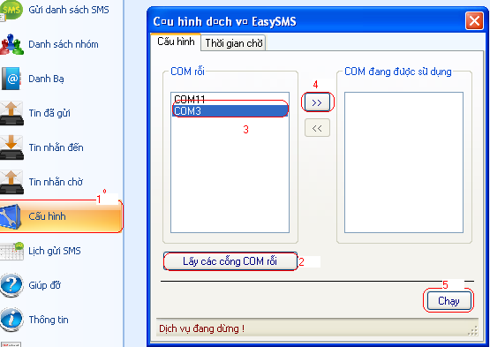

Vào Menu Cấu Hình (1) -> Xuất hiện hộp thoại câu hình, nhất Lấy Cổng com rỗi (2) ->Chọn các cổng com muốn gửi (3) -> Nhấn nút Chọn(4) -> Chạy dịch vụ (5)

- Danh bạ và nhóm liên lạc
Danh Bạ: Là tập hợp danh sách liên hệ (contact)
Nhóm liên lạc: là tập hợp nhiều liên hệ vào cùng một nhóm
Thêm Liên hệ:
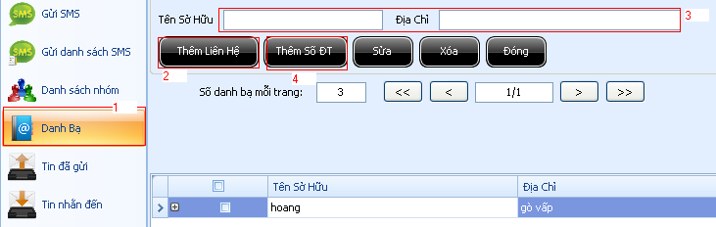
Vào menu Danh bạ(1) _> NhậpTên đối tượng(3)-> Nhất nút Thêm Liên Hệ(2)-> sau đó nhập Các số điện thoại cho liên hệ này(4)
Thêm Nhóm Liên Hệ
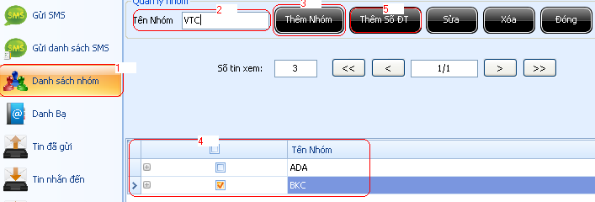
Vào menu Danh sách nhóm(1)-> Nhập tên nhóm(2)-> Nhấn nút Thêm Nhóm(3)-> Nhóm mới đươc đưa vào danh sách (4)
Sau đó thêm các liên hệ cho nhóm này(5)

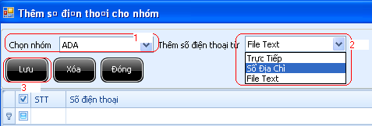
Chọn nhóm cần thê(1)-> chọn nguồn thêm(2) (Nhập trực tiếp số điện thoại, hoặc lấy từ danh sách liên hệ-sổ địa chỉ, hoặc lấy từ file text chưa danh sách sô, trong đố mổi hàng là một số )

- Gửi Tin nhắn (SMS)
  - Gửi trực tiếp ( gửi theo số ĐT nhập vào)
  - Gửi từ file danh sách số điện thoại ( gưi theo 1 danh sách số ĐT trên file text)
  - Gửi từ nhóm liên lạc ( Gửi theo 1 danh sách liên hệ đã có trong nhóm)
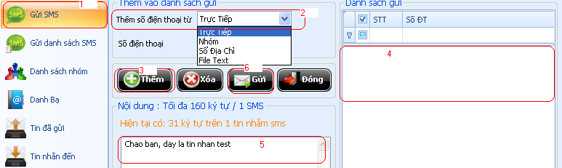
Vào menu Gửi SMS(1) -> Chọn nguồn số điện thoại(2)-> Nhất nút Thêm(3)-> Danh sách số được gửi sẽ xuất hiện trên danh sách gửi(4)-> Nhập nội dung cần gửi(5)-> Nhất nút Gửi(6)
Nếu nội dung tin nhắn được dùng lại thường xuyên, bạn nên Lưu Tin Nhắn để không phải nhập lại
Các tin nhắn sẽ chưa được gửi ngay mà đưa vào phần Tin Nhắn Chờ lần lượt gửi đi với tốc độ khoảng 5s/1sms cho 1 modem GSM

- Tin nhắn chờ

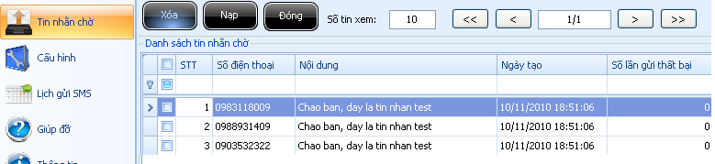

Phần này thể hiện các tin nhăn đang chờ gửi đi, khi đã gửi tin nhắn sẽ biến mất và xuất hiện trong phân Tin Đã Gửi
- Gửi Danh sách

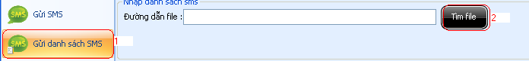
Để gửi tới một hoặc nhiều số với cùng nội dung, ta dùng chức năng Gửi SMS, nhưng để gửi tới nhiều số với các nội dung khác nhau, ta phải dùng chức năng Gửi Danh Sách, lấy dữ liệu từ file text với nội dung theo cấu trúc dau
Số ĐT1,Nội Dung 1
Số ĐT1,Nội Dung 1
…
Sau khi nạp dữ liệu từ file các tin nhắn sẽ được tạo ra trong phần Tin Nhắn Chờ
- Tin đã gửi
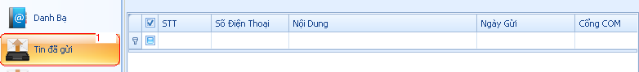
Các tin nhắn nằm trong Tin Nhắn Chờ, sau khi được gửi đi, sẽ xuất hiện trong phần Tin Đã Gửi
- Tin nhắn đến
Các tin nhắn được gửi đến sẽ nằm trong phần tin nhắn đến

- Lịch gửi SMS
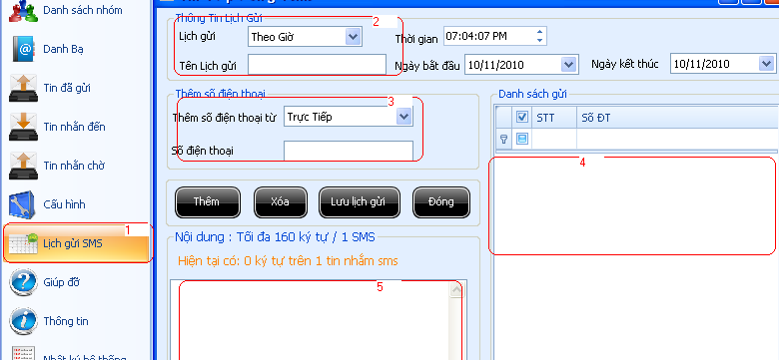
Để lập lịch cho hệ thống hẹn giờ gửi tin ta vào menu Lịch gửi SMS -> nhập vào loại lịch( theo ngày, giờ, tháng, năm..)(2)-> sau đó thêm số ĐT nhận (từ các nguồn: trực tiếp, file hoặc danh sách liên hệ) 3-> nhấn nút Thêm để đưa các số này vào Danh sách gủi(4)-> nhập nội dung sms(5) -> Nhất nút Lưu Lịch gửi
Các tin nhắn của lịch gửi được tạo ra và đưa vào Tin Nhắn chờ

- Nhật ký hệ thống

Cho biết tình trạng tông hợp của các Modem (Cổng com)
